新 书 推 荐
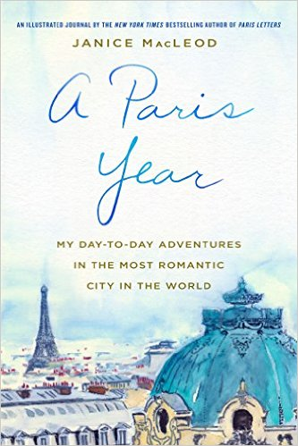
中文书名：《巴黎的一年：我在浪漫之都的每日冒险》
英文书名：A PARIS YEAR: MY DAY-TO-DAY ADVENTURES IN THE MOST ROMANTIC CITY IN THE WORLD
作 者：Janice MacLeod
出 版 社：St. Martin
代理公司：ANA/Charlotte Cheng
页 数：272页
出版时间：2017年6月
代理地区：中国大陆、台湾
审读资料：电子稿
类 型：传记回忆录

- 包含270张全彩插图和照片。

内容简介：

既是回忆录也是具有画面感的旅行日志，《巴黎的一年》（A Paris Year）记录了一个女人在全球最美城市的旅居点滴，勾画了当今巴黎的街道。从到巴黎的第一天起，畅销书《巴黎来信》（Paris Letters）的作者贾尼斯·麦克劳德（Janice MacLeod）便以插画和文字的形式记录自己的旅行，囊括了她在这座光明之城感受到的景色、气味、味道和灵感。这不仅仅是部日记：更是细腻而华丽的情书，赞美了这座全球最浪漫、历史最悠久的城市。

结合了个人观察、奇闻异事及巴黎历史上知名人士的故事，它以艺术家的眼睛讲述了栩栩如生的发现之旅，定能启发、鼓舞读者们。
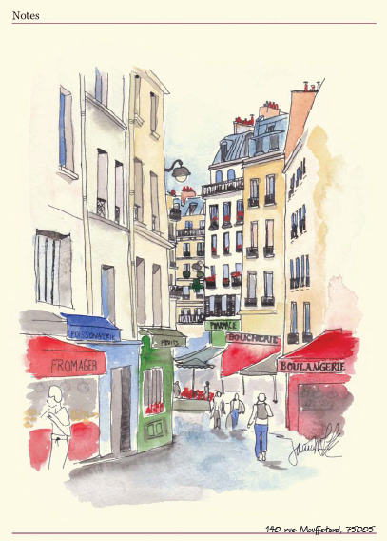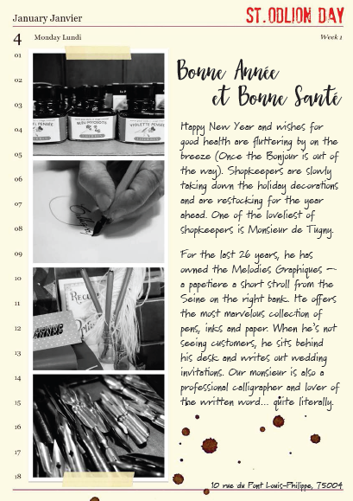
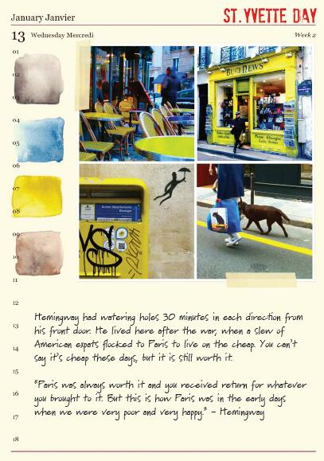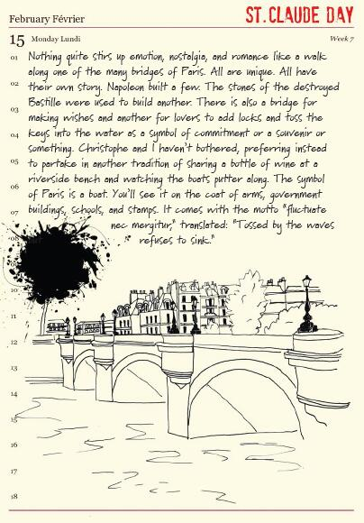

作者简介：

贾尼斯·麦克劳德（Janice MacLeod）：《纽约时报》（New York Times ）畅销书《巴黎来信》（Paris Letters）插画家及作家，生于加拿大，从事广告业多年，最终她决心抛开繁重的工作，出国散心。在巴黎期间，她时常将自己的旅行故事画成插画寄给朋友们，在朋友们的鼓励下，贾尼斯将个性化的插图信件放在Etsy上出售。从那时起，麦克劳德已经向世界范围内的粉丝们寄出了数千封信件。

谢谢您的阅读！
请将回馈信息发至：
程朱丽 （Charlotte Cheng）
安德鲁·纳伯格联合国际有限公司北京代表处
北京市海淀区中关村大街甲59号中国人民大学文化大厦1705室, 邮编：100872
电话：010-82504506
传真：010-82504200
Email: Charlotte@nurnberg.com.cn
网址：www.nurnberg.com.cn
微博：http://weibo.com/nurnberg
豆瓣小站：http://site.douban.com/110577/
微信订阅号：ANABJ2002


